Universidad Catolica de Salta Facultad de Ingenieria, Sede Castañares
Alumnos: Carrera: Ingenieria Informatica
- Yurquina Ruben Antonio 42706057
- Callapa Braian Rafael 44327755
- Robledo Urdininea Gustavo 44565062
Grupo: CTR System Materia: Sistemas II Ciclo: 1er semestre 2025

TP13 DFDs + DDs + DER + ET

Sistemas II

Consignas:
1. DFD asociado al proceso para "Registrar un nuevo producto". Incluir los nutrientes y actividades deportivas del nuevo producto. Acompañar con el DD, DER y ET correspondiente.
2. DFD asociado al proceso para "Registrar una nueva orden de compras". Acompañar con el DD, DER y ET correspondiente.
3. DFD asociado al proceso para "Registrar una nueva venta de cliente". Acompañar con el DD, DER y ET correspondiente. No generar factura ni considerar descuentos o promociones en esta versión.
Desarrollo:
Inciso 1:
1. DFD asociado al proceso para "Registrar un nuevo producto". Incluir los nutrientes y actividades deportivas del nuevo producto. Acompañar con el DD, DER y ET correspondiente.
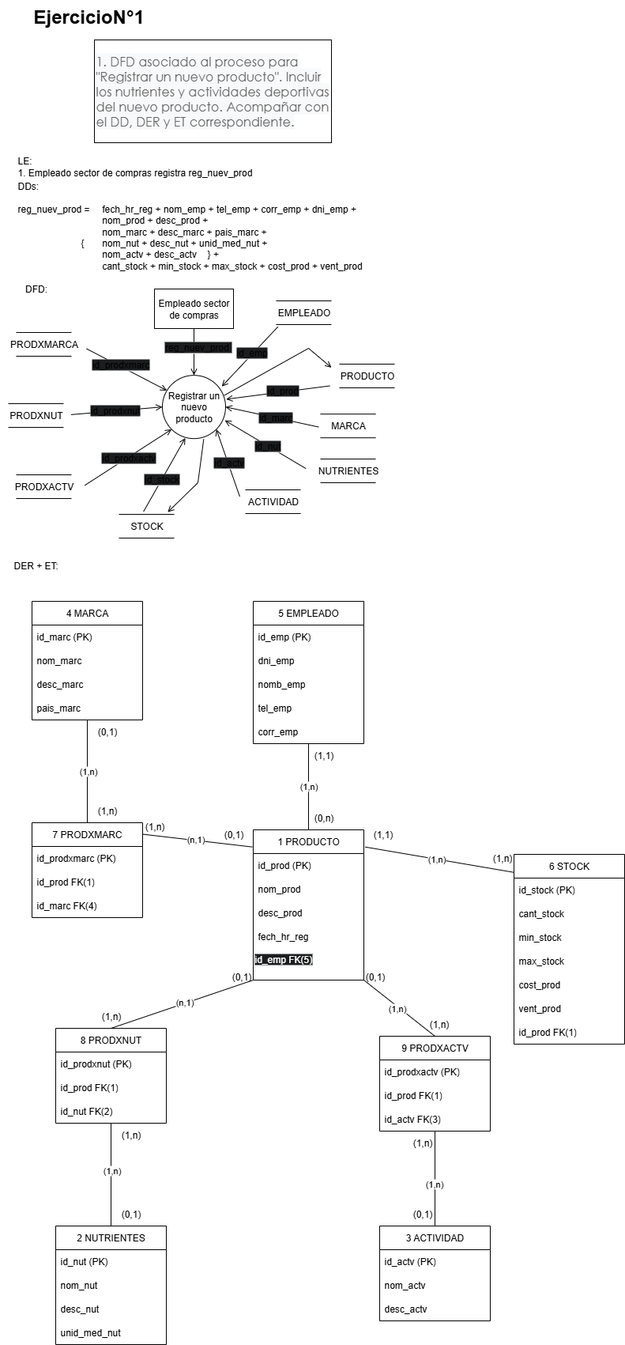
Tachon negro: Id s de las tablas.
Inciso 2:
2. DFD asociado al proceso para "Registrar una nueva orden de compras". Acompañar con el DD, DER y ET correspondiente.
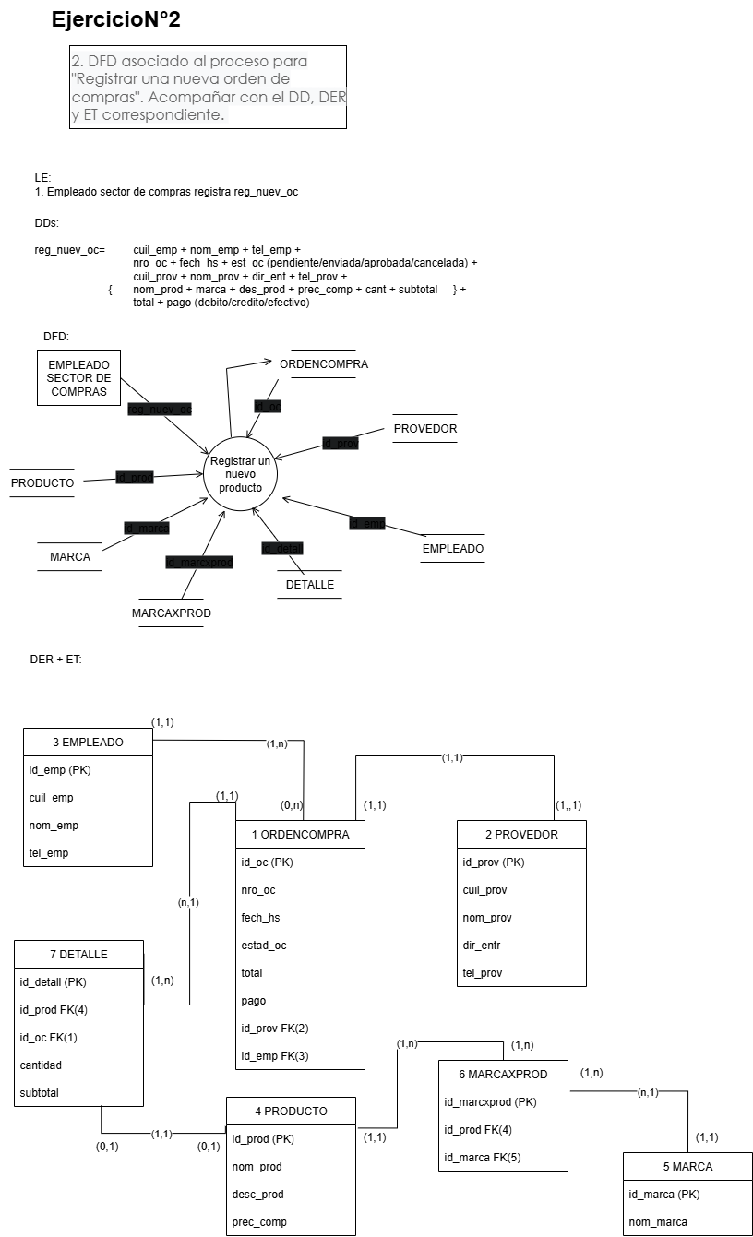

Inciso 3:
3. DFD asociado al proceso para "Registrar una nueva venta de cliente". Acompañar con el DD, DER y ET correspondiente. No generar factura ni considerar descuentos o promociones en esta versión.




